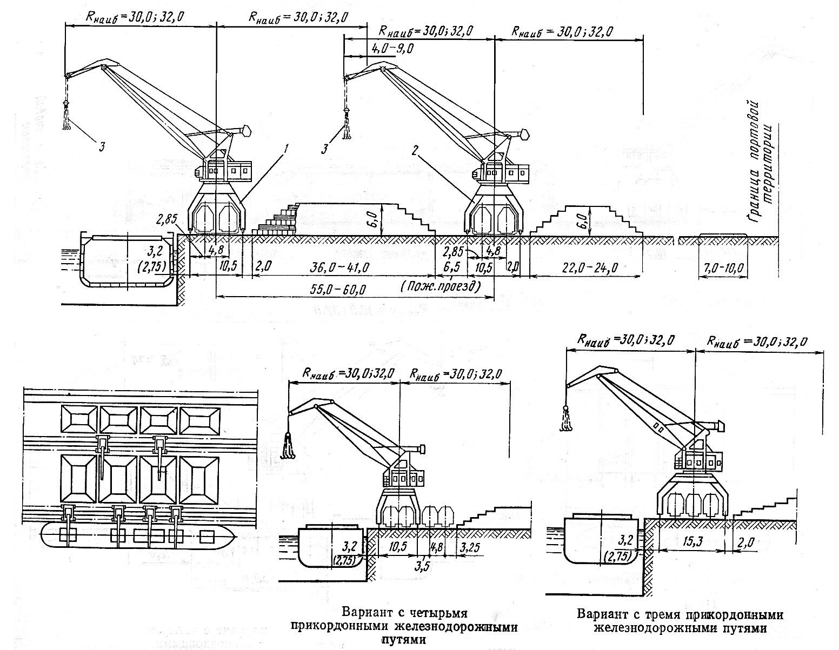
Технологические перегрузочные комплексы универсального назначения с крановой схемой механизации для круглого леса

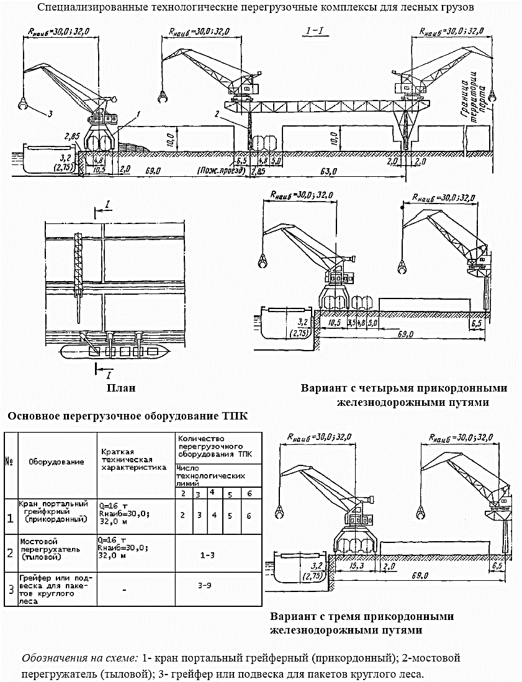

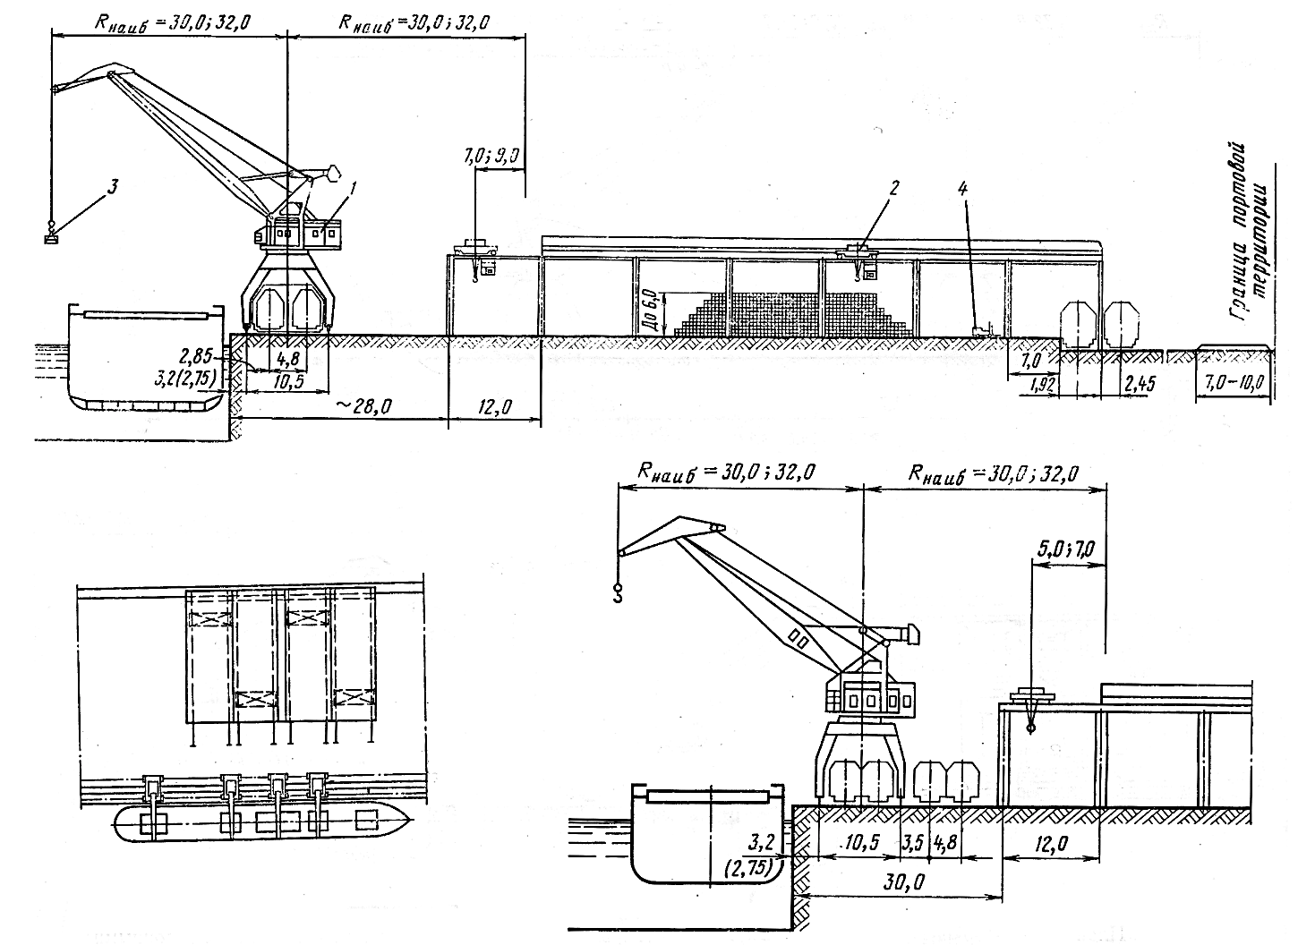
Для экспортных пиломатериалов крытого хранения,
при переработке в пакетах

